SKD61
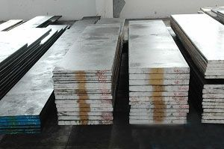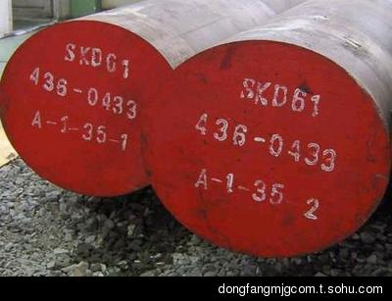
SKD61 是日本日立牌号的热作模具钢，是应用最广的热作模具。SKD61是一种高碳高铬合金工具钢，具有美丽的金属光泽，热处理后具有很高的硬度及耐磨性，并具有淬透性强，尺寸稳定性好的特点，适宜制作高精度长寿命冷作模具及热固成型塑胶模具。
特性：
真空脱气精炼处理钢质纯净。
球化退火软化处理，切削加工性能良好。
强化元素钒，钼特殊加入，耐磨性极其优异。
SKD61具有良好的韧性与抗高温疲劳性能能承受温度聚变，适宜在高温下长期工作具有良好的切削性能和抛光性能。SKD61经电炉冶炼并经过电渣重熔，钢质更纯净、韧性更好。用途适宜制做铝、锌、铜合金挤压模、压铸模、热锻模、及热剪切刀片等小规格阴亮钢（剥皮、冷拉）材，是制作顶杆、司筒的理想材料 SKD61也适宜制造高产量塑胶模具氮化处理氮化处理可使模具表层获得很好的硬化层组织，对于挤压模具提高耐磨性、抗蚀性，其效果是非常显著的；对于压铸模具氮化处理可显著提高，表面抗蚀性有利于制品快速脱模。
用途
厚度不大于2MM薄板材，高效落料模，冲载模及压印模。
各种剪刀，镶嵌刀片，木工刀片。
螺纹轧制模和耐磨滑块。
冷镦模具，热固树脂成型模。
深拉成型模，冷挤压模具。

物理性能
SKD61硬度：
在热处理之前SKD61约HRC15~20 (HB200~230)
热处理后硬度：内部HRC40°~45°表面HV1000±100
SKD61的密度是7.85g每立方厘米

SKD61化学成分：
（质量分数）如下(%)
C: 0.32~0.42
Si: 0.8~1.2
Mn: ≤0.50
Cr: 4.50~5.50
Mo: 1.00~1.50
V: 0.8~1.2
S: ≤0.03
P:≤0.03

热处理
淬火：
第一阶段预热：500～550℃
第二阶段预热：750～800℃
吹风冷却或高压气体冷却等，100～150℃入回火炉。
回火：
预热：300～350℃
回火加热：550～680℃
空气冷却到室温，回火三次。淬火温度1000~1050度，硬度50~55HRC，热处理变形小，表面可渗氮氮化处理，使加工出来的产品具有更好的耐磨性。
硬度 ：退火,235～205HB,淬火,≥50HRCV

深冷处理
为获得最高的硬度和尺寸稳定性，模具在淬火后立即深冷-70至-80℃，保持3-4小时，然后在回火处理，经深冷处理的工具或模具硬度比常规热处理硬度高1-3HRC。形状复杂及尺寸变化较大的零件，深冷处理有生产开裂的危险

氮化处理
模具或工件经氮化处理后，表面形成一层具有很高硬度和一定耐腐蚀性的硬化层组织。

